撮影企画書（事前調査票）
都立東京臨海広域防災公園 殿 令和 年 月 日
所 在 地
会 社 名
担当者名
電話番号
Ｆａｘ
携帯電話
※注）送信後は必ず確認の電話をお願いします。

撮影の種別 | □写真撮影 □映画・テレビ撮影 □ビデオ撮影
撮影日時 | 令和 年 月 日 （ 曜日）  午前・午後 時 分 ～午前・午後 時 分（ 時間）
撮影場所・面積 | ・ ㎡ ・場所は、下記図面へ記入下さい。
撮影内容 | ※具体的に縦◯ｍ×横◯ｍの図を記入して下さい。  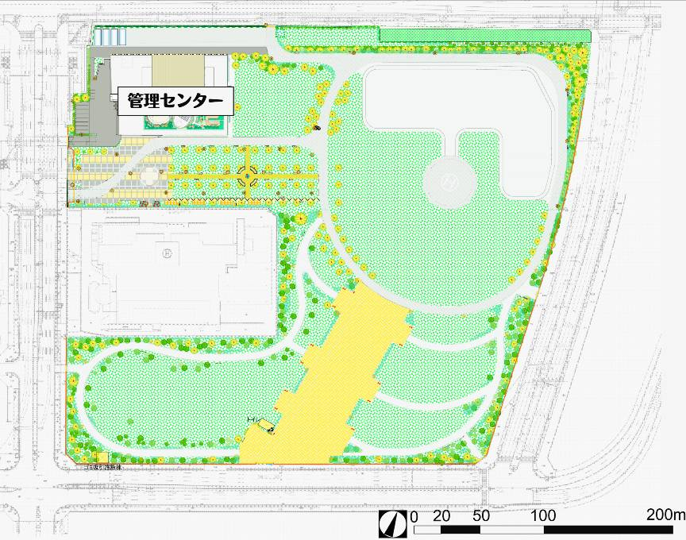  北口  団体ﾊﾞｽ入口  有明口  国営公園  都立公園  癌研究有明病院  東口  西口  東南口  南口  ビックサイト東展示場
持ち込み機材 | □搬入車両 台 □ＶＴＲ 台 □写真機 台 □三脚 台  □モニター 台 □レフ板 （寸法 ｍ × ｍ ）  その他
人数 | □カメラマン 名 □モデル 名 □出演者 名  □スタッフ 名 □その他 名  合計 名
番組名・雑誌名 | 番組名・雑誌名等 （ ）  放映日・発売日等 （ ）
当日の責任者 当日の連絡先（携帯）
できるだけ詳細にご記入下さい。企画書があれば添付して下さい。
この用紙は申請書ではございません。撮影当日に、別途申請手続きが必要です。 ※公園受付者：

